TIEVIE-ASIANTUNTIJAKOULUTUS: PEDAGOGINEN MUUTOS –SEMINAARI HELSINGISSÄ 27.-28.10.2005

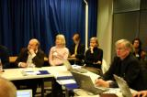 aleks431_271005_1_jpg.jpg (rinnakkaissessio 2)

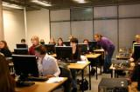 aleksK130_271005_1_jpg.jpg (Päivi Virtanen: rinnakkaissessio 4)

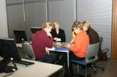 k131_281005_1_jpg.jpg (juonneryhmä: Rakenteiden ravistelijat I)

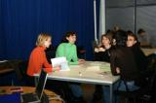 k132_281005_2_jpg.jpg (juonneryhmä: Opetuksen uudistajat II)

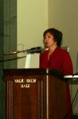 valkSali_271005_8a_jpg.jpg (Sari Lindblom-Ylänne)

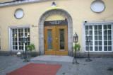 valkSali_271005_9_jpg.jpg (Valkoisen salin pääovi)

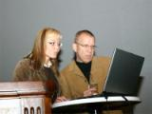 valkSali_271005_10_jpg.jpg (Tapio Onnela)
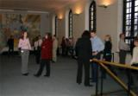 valkSali_271005_11_jpg.jpg (Valkoisen salin aula)

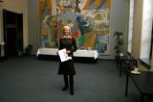 valkSali_271005_20_jpg.jpg (Sini Lehto)

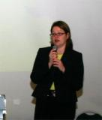 valkSali_271005_22_jpg.jpg (Anna Parpala: rinnakkaissessio 1)

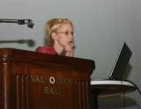 valkSali_271005_23a_jpg.jpg (Erika Löfström: rinnakkaissessio 1)

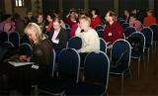 valkSali_271005_24_jpg.jpg (valkoisessa salissa 27.10.)

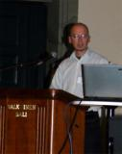 valkSali_281005_1a_jpg.jpg (Mikko Toriseva)
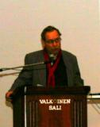 valkSali_281005_3_jpg.jpg (Tapio Varis)

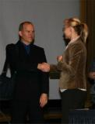 valkSali_281005_8a_jpg.jpg (Kai Hakkarainen)

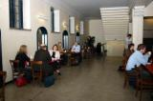 valkSali_271005_17_jpg.jpg (Valkoisen salin kahvio)

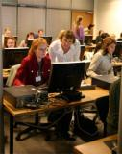 aleksK130_271005_3a_jpg.jpg (Päivi Virtanen: rinnakkaissessio 4, kuvassa mm. Sari K-K)

